Федеральное государственное бюджетное образовательное учреждение высшего

образования

«Чувашский государственный университет им. И.Н. Ульянова»

Кафедра вычислительной техники

Лабораторная работа № 3

**РАБОТА С МАССИВАМИ. ОСНОВЫ ДИНАМИЧЕСКОЙ ВЁРСТКИ HTML-СТРАНИЦ**

Вариант 9

Выполнил: Иванов В.С.

студент группы ИВТ-41-22

Проверила: старший преподаватель

Первова Наталья Викторовна

Чебоксары, 2024

Цель работы: изучить основы базового языка JavaScript. Научиться создавать сценарии JavaScript и внедрять их на web-страницы. Получить основные навыки работы с массивами, а также навыки динамической вёрстки статических веб-страниц.

Задание: необходимо разработать Web-страницу, содержащую сценарий JavaScript, позволяющий отобразить информацию о каждом государстве в приведённом ниже виде. Информация о каждом государстве должна выводиться в виде отдельной «таблицы», для формирования которой необходимо разработать универсальную функцию makeTableFromCountry. Не выводить денежную единицу, литературные произведения.

Выполнение работы.

Для вывода данных были созданы четыре массива: a_1, a_2, a_3, a_4. A_1 предназначается для содержания элементов типа “string”, a_2, a_3, a_4 для содержания элементов типа “number”, элементов массива типа “string” и элементов массива типа “undefined” соответственно.

После в таблицу заносится сперва значение about[i], а после значения массивов a_1,a_2,a_3,a_4 соответственно. После занесения всех данных в таблицу таблица закрывается.

Вывод полей типа “string” и “number” происходит так:

tab+= "<tr><td>" + about[] + "</td><td>" + (a_1[] || a_2[]) + "</td></tr>"

Вывод элементов массива типа “string”: tab+= a_3[][] + "<br>”

Вывод элементов типа “undefined”:

tableString += `<td class = "table-cell"><strong>${key}</strong> - ${value}</td>`;

Для контроля типов данных использовались унарный оператор typeof()

Для работы с массивами использовались arr.push(), arr.lenght().

Пример вывода информации на сайте:

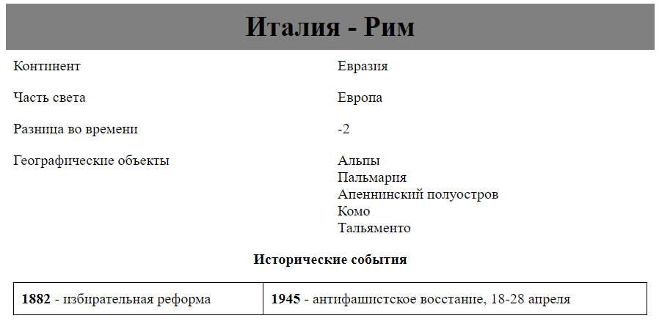

Вывод: изучил основы базового языка JavaScript. Научился создавать сценарии JavaScript и внедрять их на web-страницы. Получил основные навыки работы с массивами, а также навыки динамической вёрстки статических веб-страниц.